OC Pizza

Système de gestion de pizzeria OC Pizza

Dossier de conception fonctionnelle

Version 1.0
Auteur
EL GHIYATI Jamila
Analyste-programmeur

Table des matières
1 - Versions 3
2 - Introduction 4
2.1 - Objet du document 4
2.2 - Références 4
2.3 - Besoin du client 4
2.3.1 - Contexte 4
2.3.2 - Enjeux et Objectifs 4
3 - Description générale de la solution 6
3.1 - Les principes de fonctionnement 6
3.2 - Les acteurs 7
3.3 - Les cas d’utilisation généraux 7
3.4 - Les cas d’utilisation détaillés 8
4 - Le domaine fonctionnel 9
5 - Les workflows 10
5.1 - Le workflow pour passer une commande : 10
5.2 - Le workflow pour Gérer une commande : 11
5.3 - Le workflow pour Création d’un compte : 12
5.4 - Le workflow pour Suivre les commandes par le Manager : 13
5.5 - Le workflow pour la Création d’un profil: 14
5.6 - Le workflow pour livrer les commandes : 15
5.7 - Le workflow pour consulter la recette d’une pizza 16
5.8 - Le workflow pour Changer l’état d’une commande 17
5.9 - Le workflow pour Ajouter une commande faites sur place ou par téléphone 18
5.10 - Le workflow pour consulter ou mettre à jour le stock 19
6 - Application Web 20
6.1. Package Client 20
6.1.1-UC1 – Cas d’utilisation « Passer une commande » 20
6.1.2-UC2– Cas d’utilisation « Gérer ma commande » 23
6.1.3-UC3 – Cas d’utilisation «Création d’un compte » 25
6.2-Package Backoffice 26
6.2.1-UC4– Cas d’utilisation « Suivre les commandes » 26
6.2 .3- UC6– Cas d’utilisation « Aide mémoire» 28
6.2 .4- UC5– Cas d’utilisation « Changer l’état d’une commande » 29
6.2 .5- UC7– Cas d’utilisation « Ajouter une commande» 30

Versions

Auteur | Date | Description | Version
EL GHIYATI Jamila | 12/09/2022 | Création du document | 1.0
EL GHIYATI Jamila | 14/09/2022 | Version finale du document | 1.1

Introduction

Objet du document
Le présent document constitue le dossier de conception fonctionnelle du Système de gestion de pizzeria de OC Pizza.

Références
Pour de plus amples informations, se référer également aux éléments suivants :
- Dossier de conception technique de l'application
- Dossier d'exploitation de l'application.

Besoin du client

Contexte
« OC Pizza » est un jeune groupe de pizzeria en plein essor. Créé par Franck et Lola, le groupe est spécialisé dans les pizzas livrées ou à emporter. Il compte déjà 5 points de vente et prévoit d’en ouvrir au moins 3 de plus d’ici 6 mois.

Le système informatique actuel ne correspond plus aux besoins du groupe car il ne permet pas une gestion centralisée de toutes les pizzerias. De plus, il est très difficile pour les responsables de suivre ce qui se passe dans les points de ventes. Enfin, les livreurs ne peuvent pas indiquer « en live » que la livraison est effectuée.

Enjeux et Objectifs
OC Pizza demande la mise en place un nouveau système informatique pour l’ensemble des pizzerias du groupe.
OC Pizza souhaite :
- Être plus efficace dans la gestion des commandes, de leur réception à leur livraison en passant par leur préparation ;
- Suivre en temps réel les commandes passées, en préparation et en livraison ;
- Suivre en temps réel le stock d’ingrédients restants pour savoir quelles pizzas peuvent encore être réalisées ;
- Proposer un aide-mémoire aux pizzaiolos indiquant la recette de chaque pizza .
- proposer un site Internet pour que les clients puissent :
- Passer leurs commandes en ligne , en plus de la prise de commande par téléphone ou sur place ;
- Payer en ligne leur commande s’ils le souhaitent – sinon, ils paieront directement à la livraison ;
- Modifier ou annuler leur commande tant que celle-ci n’a pas été préparée.

- Le client souhaite une livraison du nouveau système informatique pour l’ouverture des 3 nouvelles pizzerias, dans 6 mois

.

Description générale de la solution

Les principes de fonctionnement
Afin de proposer toutes les fonctionnalités identifiées dans l’impact mapping nous proposons de développer un site web à trois niveaux responsive et compatibles avec tous les navigateurs.
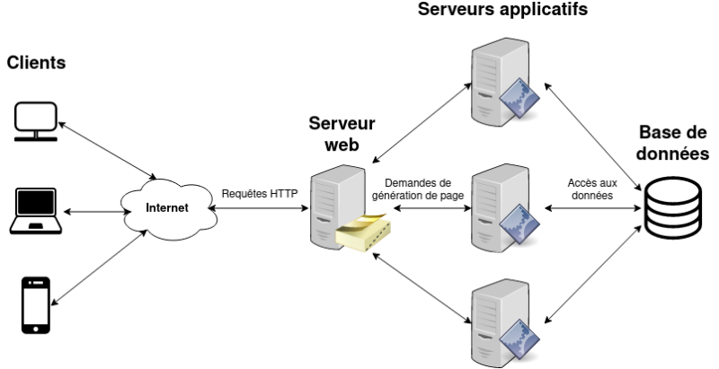
- Le serveur Web est le niveau Présentation et fournit l'interface utilisateur. Il s'agit des pages Web développés à l'aide de HTML, CSS et Javascript où l'utilisateur ajoute des menus au panier, ajoute des informations de paiement ou crée un compte.
- Le serveur d'applications correspond au niveau intermédiaire, hébergeant la logique applicative utilisée pour traiter les entrées utilisateur. Il s'agit du niveau qui interroge la base de données pour ajouter les informations d'un client ou enregistrer ses cordonnés bancaires. Cette couche s'est souvent développée à l'aide de Python, Ruby ou PHP.
- Le serveur de base de données est le niveau Données ou le niveau dorsal d'une application Web. Il s'exécute sur des logiciels de gestion de base de données, tels que MySQL, Oracle, DB2 ou PostgreSQL, par exemple.

Les acteurs
Les acteurs de notre système informatique sont :

- Livreur
- Pizzaiolos
- Responsable Points de Vente(RPV)
- Manager
- Client

Les cas d’utilisation généraux
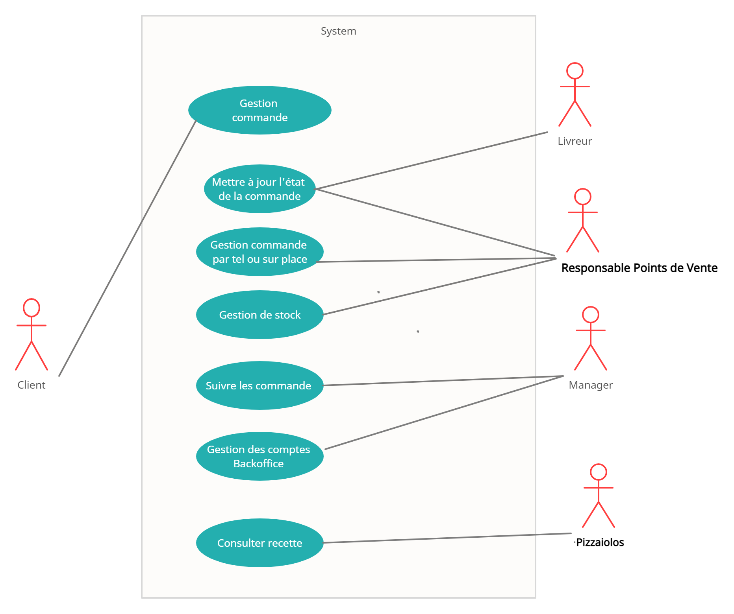

Les cas d’utilisation détaillés

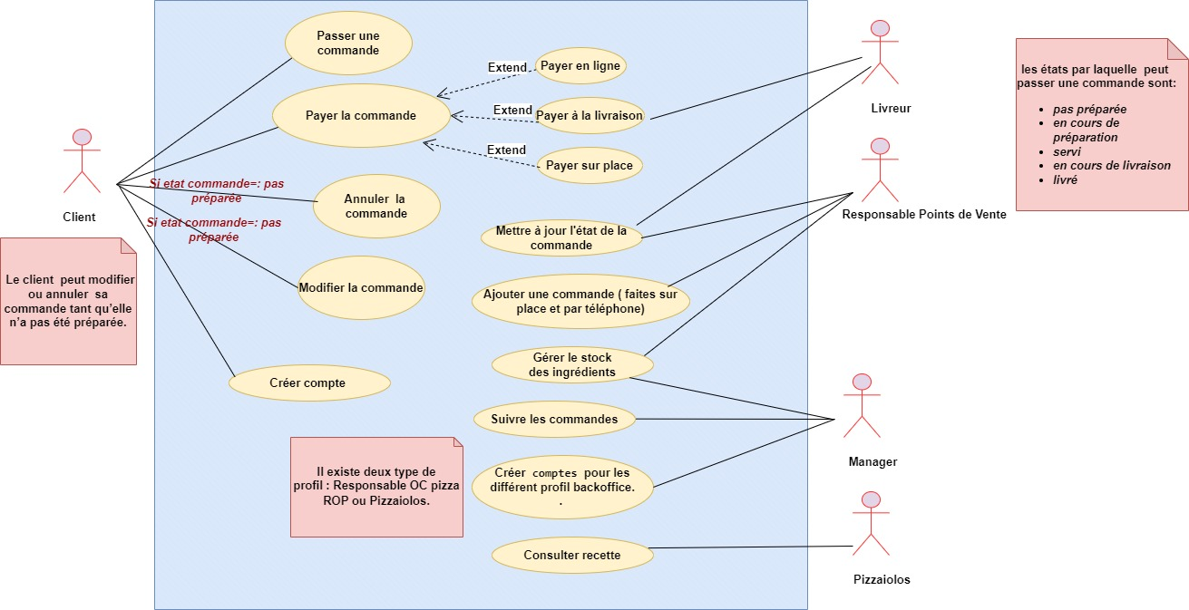

Le domaine fonctionnel
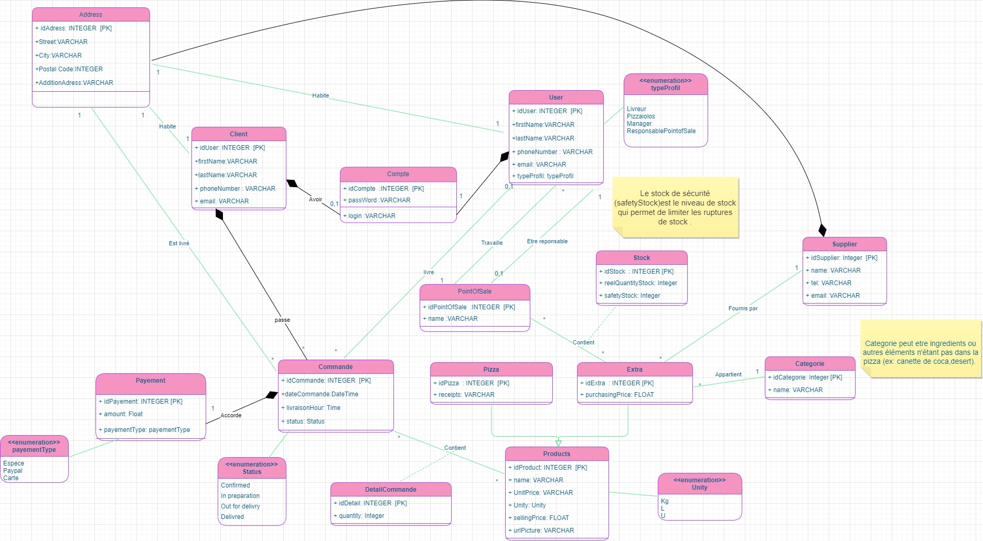
Diagramme de classes

Les workflows

Le workflow pour passer une commande :
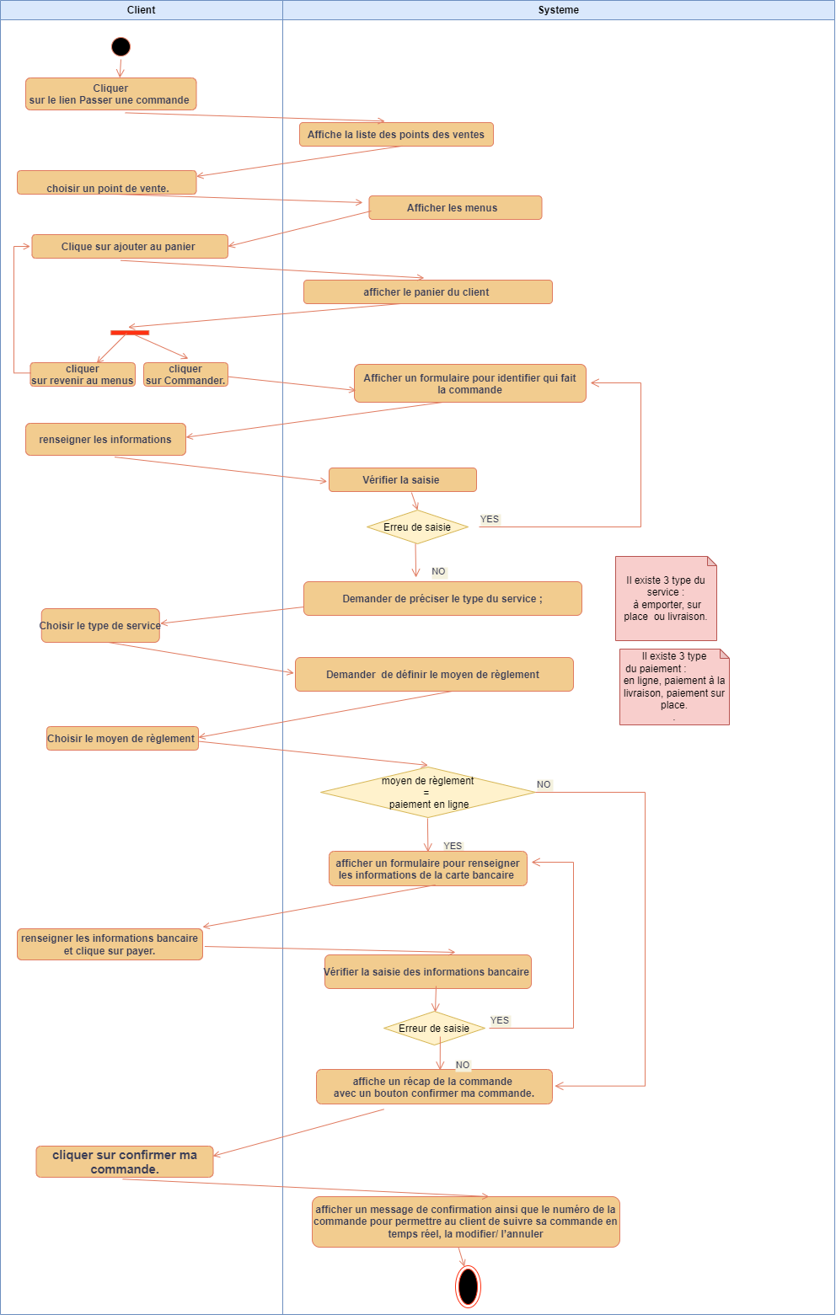

Le workflow pour Gérer une commande :
Gérer une commande est une fonctionnalité qui va permettre au client de suivre sa commande en temps réel, la
Modifier ou l’annuler tant qu’elle n’a pas été préparée.
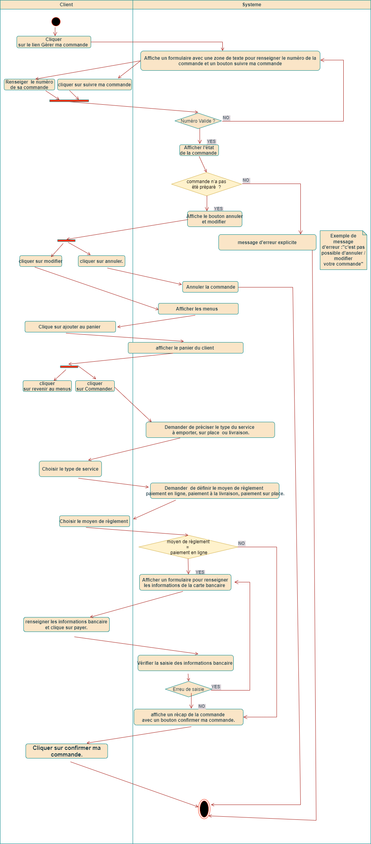

Le workflow pour Création d’un compte :

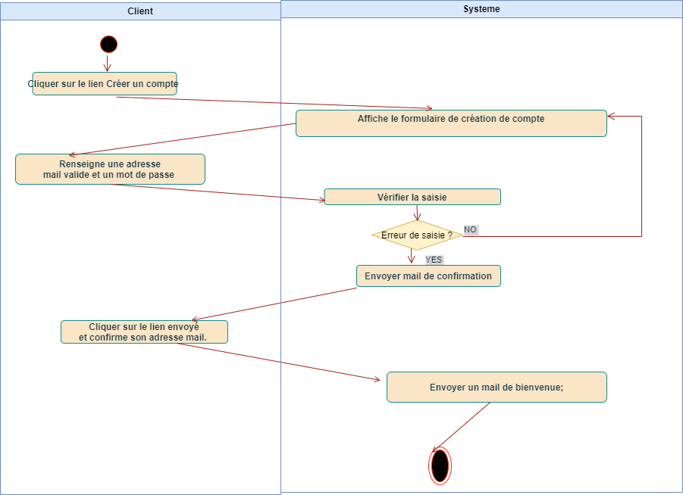

Le workflow pour Suivre les commandes par le Manager :

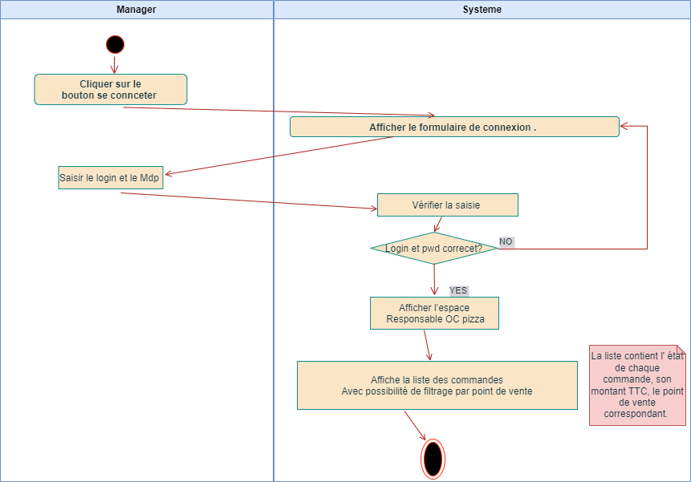

Le workflow pour la Création d’un profil:

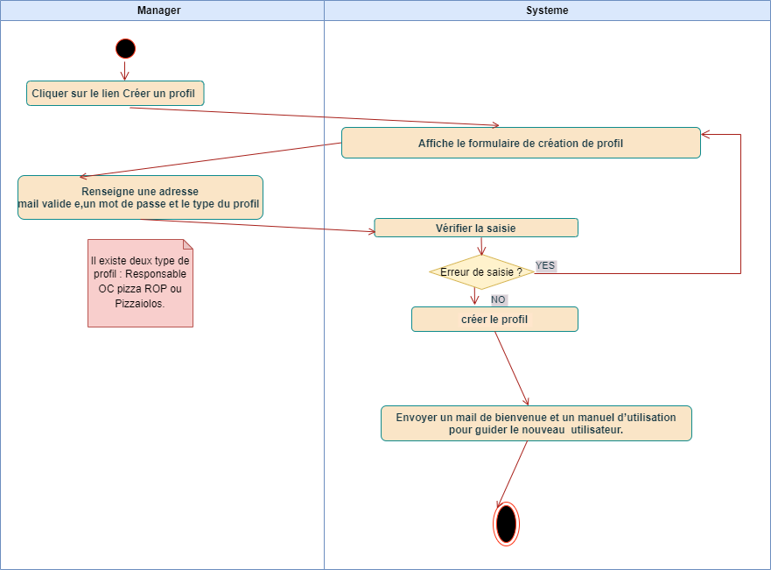

Le workflow pour livrer les commandes :

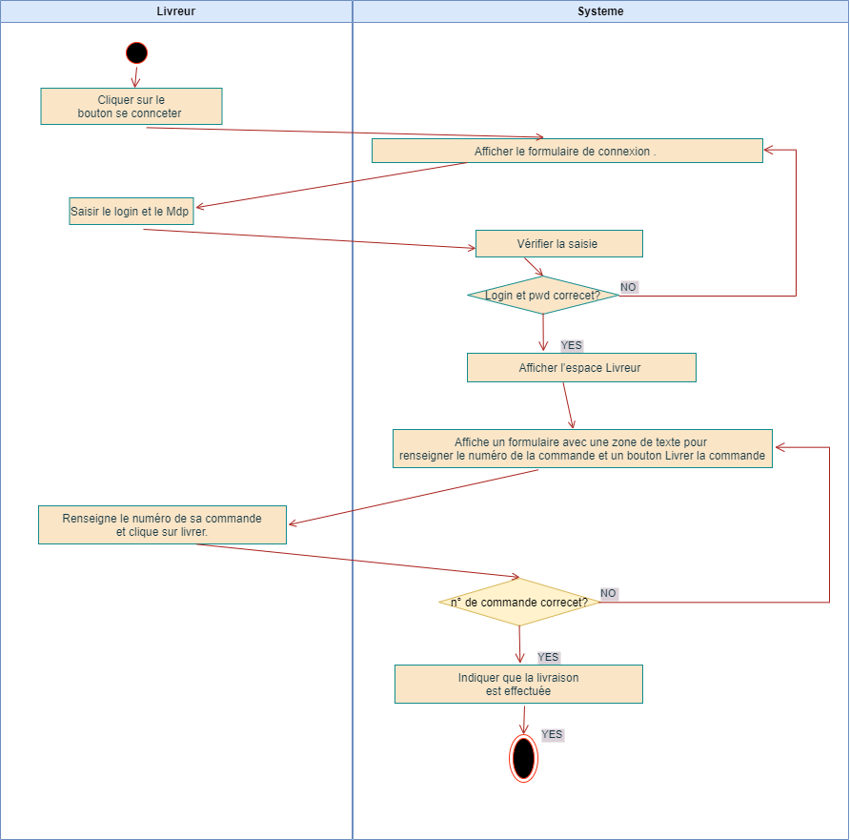

Le workflow pour consulter la recette d’une pizza

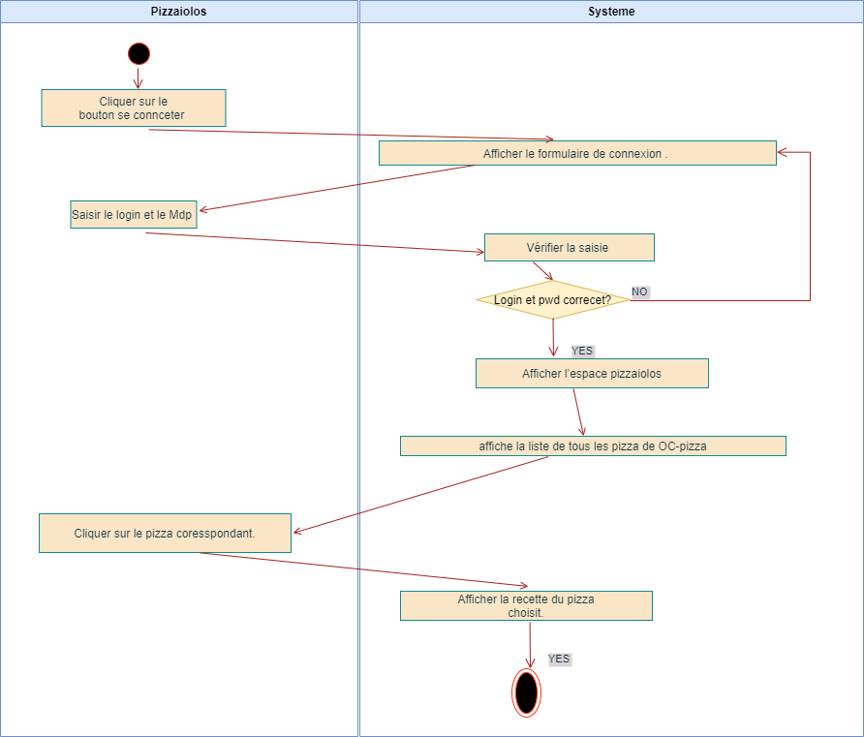

Le workflow pour Changer l’état d’une commande
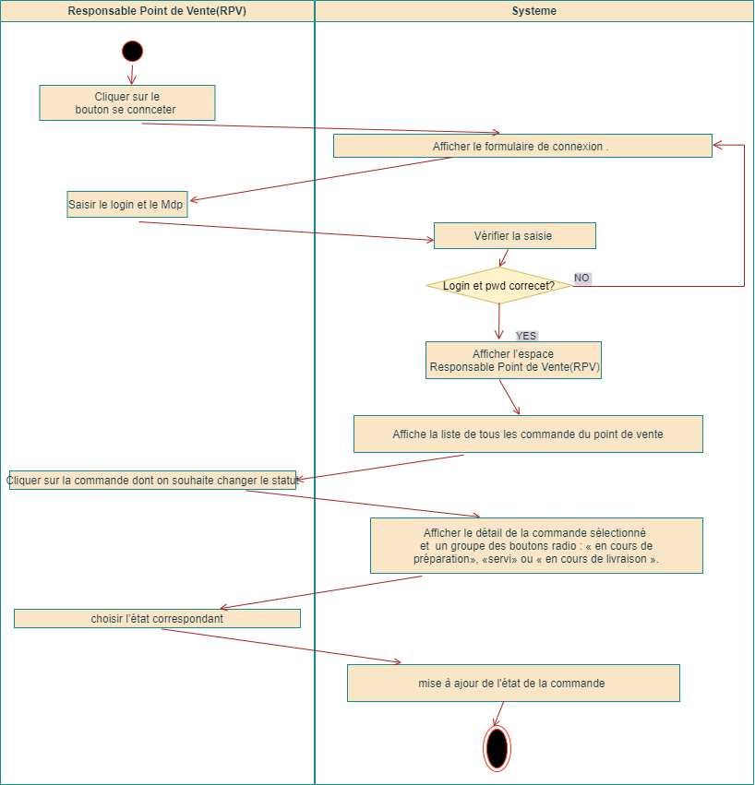

Le workflow pour Ajouter une commande faites sur place ou par téléphone

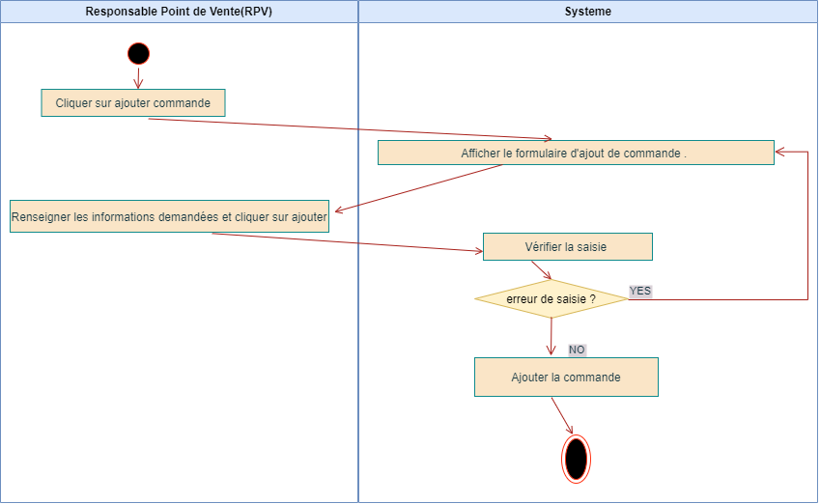

Le workflow pour consulter ou mettre à jour le stock
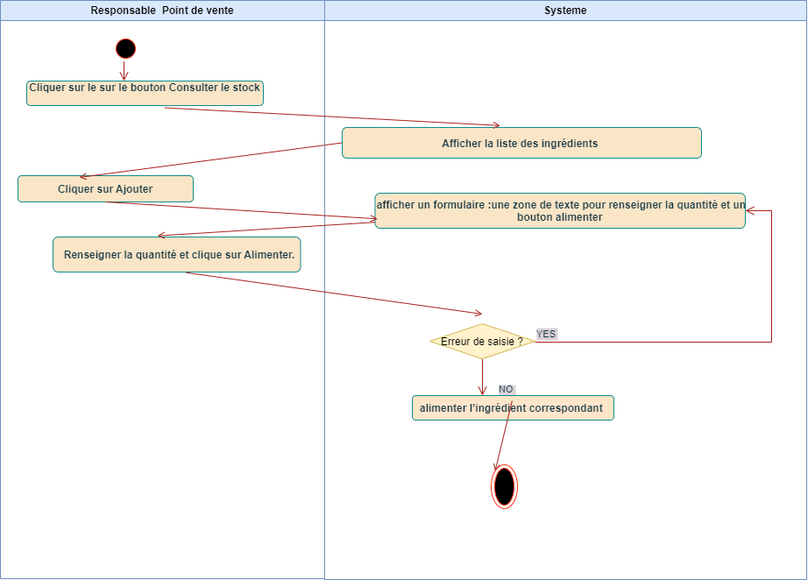

Application Web

6.1. Package Client

6.1.1-UC1 – Cas d’utilisation « Passer une commande »
Identifiant | UC1 – Passer une commande
Description | Cette fonctionnalité permet à l'utilisateur passer une commande en ligne.
Pré-conditions | Aucune
Données en entrée | Le Client est sur notre site Web.
Scénario nominal | - Le Client clique sur le lien Passer une commande  - Le système affiche la liste des points des ventes de OC-pizza.  - le Client choisit un point de vente.  - Le système affiche les menus avec le prix unitaire de chaque pizza , le nom commercial du pizza, ses ingrédients ,une image ,et un bouton ajouter au panier  - Le Client fait son choix et clique sur ajouter au panier .  - Le système affiche le panier du client avec le nom commercial du pizza et le prix et deux boutons Commander et revenir au menus.  - Le Client clique sur Commander.  - Le système affiche un formulaire afin d’identifier qui passe la commande :avec le nom ,prénom ,numéro de tel, adresse mail, adresse postale .  - Le client renseigne ses informations.  - Le système vérifie la saisie et affiche un message d’erreur en cas d’erreur.  - Si le client renseigne sans erreur ses informations le système affiche un groupe des boutons radio pour préciser le type du service : à emporter, sur place ou livraison.  - Le client fait son choix et clique sur le Button radio correspondant.  - le système affiche un groupe des boutons radio pour définir le moyen de règlement : paiement en ligne, paiement à la livraison, paiement sur place.  - En cas paiement en ligne le système affiche un formulaire pour renseigner les informations de la carte bancaire et un bouton payer.  - Le client renseigne ses informations bancaires et clique sur payer.  - Le système vérifie les informations bancaires et invite le client à ressayer en cas d’erreur.  - Le système afficher un récap de la commande avec un bouton confirmer ma commande.  - Le client clique sur confirmer ma commande.  - Le système affiche un message de confirmation ainsi que le numéro de la commande pour permettre au client de suivre sa commande en temps réel, la modifier/ l’annuler tant qu’elle n’a pas été préparée.  Exemple : « Votre commande est confirmé ! votre numéro de commande est 1546 , Merci pour votre confiance »
Scénario alternatif | - Le client renseigne sans erreur les informations demandés et arrive passer sa commande : le système crée la commande.  - Le client abandonne la saisie en n’importe quel point : le système ne crée pas la commande.  - Le client effectue une saisie erronée : le système affiche un message d’erreur explicite et invite le client à réessayer. Exemple « Adresse mail non valide, veuillez réessayer »
Résultat | La commande est créée.
Erreurs | - Le client effectue une saisie erronée : le système affiche un message d’erreur explicite et invite le client à réessayer.  - Le système ne parvient pas à se connecter au système bancaire afin de vérifier les informations bancaire du clients : le système affiche un message d’erreur explicite et invite le client à réessayer.

6.1.2-UC2– Cas d’utilisation « Gérer ma commande »
Identifiant | UC2 – Gérer ma commande
Description | Cette fonctionnalité permet au client modifier ou l’annuler tant qu’elle n’a pas été préparée.
Pré-conditions | Avoir le numéro de commande
Données en entrée | Le Client est sur notre app.
Scénario nominal | 1- le Client clique sur le lien Gérer ma commande  2- Le système affiche un formulaire avec une zone de texte pour renseigner le numéro de la commande et un bouton suivre ma commande  3-le Client renseigne le numéro de sa commande.  4-Le système vérifie le numéro de commande et affiche un message d’erreur en cas d’erreur.  4- Le système affiche le bouton annuler et modifier si la commande n’a pas été préparé ou un message explicite pour informer le client que ce n’est pas possible d’annuler / modifier sa commande en affichant son état.  5-le client clique sur annuler ou modifier.  6-le système annule la commande ou redirige le client vers les menus avec le prix unitaire de chaque pizza , le nom commercial du pizza, ses ingrédients ,une image ,et un bouton ajouter au panier  5-Le Client fait son choix et clique sur ajouter au panier.  6-le système affiche le panier du client avec le nom commercial de la pizza et le prix et deux boutons Commander et revenir au menus.  5-Le Client clique sur Commander.  6-Le système affiche un groupe des boutons radio : à emporter, sur place et livraison.  10-le client fait son choix et clique sur le Button radio correspondant.  11-le système affiche un groupe des boutons radio pour définir le moyen de règlement : paiement en ligne, paiement à la livraison, paiement sur place.  12-En cas paiement en ligne le système affiche un formulaire pour renseigner les informations de la carte bancaire et un bouton payer.  13- le système affiche un récap de la commande après modification avec un bouton confirmer ma commande.  14-Le client clique sur confirmer ma commande.  15-Le système affiche un message de confirmation de modification de commande Exemple :‘ votre commande à été modifier avec succès, Merci pour votre confiance ‘
Scénario alternatif | - Le client renseigne sans erreur les informations demandés et arrive modifier ou annuler sa commande : le système modifie ou annule la commande.  - Le client abandonne en n’importe quel point : le système ne modifie pas la commande.  - Le client effectue une saisie erronée : le système affiche un message d’erreur explicite et invite le client à réessayer.
Résultat | La commande est modifiée ou annulée.
Erreurs | - Le client effectue une saisie erronée : le système affiche un message d’erreur explicite et invite le client à réessayer.  - Le système ne parvient pas à se connecter au système bancaire afin de vérifier les informations bancaires du clients : le système affiche un message d’erreur explicite et invite le client à réessayer.

6.1.3-UC3 – Cas d’utilisation «Création d’un compte »
Identifiant | UC3 – Création d’un compte
Description | Cette fonctionnalité permet à client de créer son propre compte dans notre appli afin de suivre à temps réel sa commande et pour éviter de ressaisir ses informations à chaque commande.
Pré-conditions | Avoir une adresse mail valide.
Données en entrée | Le Client est sur notre appli mais n’est pas identifié
Scénario nominal | 1- le Client clique sur le lien Créer un compte  2- Le système affiche le formulaire de création de compte  3-le Client renseigne :  - Une adresse mail valide  - un Mdp  4-Le système vérifie la saisie et envoie un mail de confirmation à l’adresse renseignée.  5- l’utilisateur clique sur le lien envoyé et confirme son adresse mail.  6-Une fois l’adresse confirmée un mail de bienvenue est envoyé.
Scénario alternatif | - Le Client renseigne sans erreur ses informations et arrive à créer et confirmer son compte.  - Le Client abandonne la saisie en n’importe quel point : le système ne crée pas le compte client  - Le Client crée son compte et ne le confirme pas : le système lui envoie un mail de rappel.  - Le client effectue une saisie erronée : le système affiche un message d’erreur explicite et invite le client à réessayer.  - Le Client a déjà un compte et essaie de créer un autre avec la même adresse mail, le système affiche un message d’erreur “ Adresse mail déjà utilisée, veuillez réessayer” et invite l’utilisateur à réessayer.
Résultat | Le compte client est enregistré et le client a accès à son espace personnel
Erreurs | - Le client effectue une saisie erronée : le système affiche un message d’erreur explicite et invite le client à réessayer.  - Le Client a déjà un compte et essaie de créer un autre avec la même adresse mail, le système affiche un message d’erreur “ Adresse mail déjà utilisée, veuillez réessayer” et invite l’utilisateur à réessayer.

6.2-Package Backoffice

6.2.1-UC4– Cas d’utilisation « Suivre les commandes »

Identifiant | UC4 -Suivre les commande
Description | Cette fonctionnalité permet au Manager de suivre à temps réel les commandes passées, en préparation et en livraison dans tous les points de ventes.
Pré-conditions | Avoirun compte Manager
Données en entrée | Le Responsable OC pizza déjà identifiés sur notre appli.
Scénario nominal | - Le Manager clique sur le bouton se connceter.  - Le Manager saisit son login et Mdp  - Le système vérifie si le login et le mot de passe sont correcte puis affiche l’espace Manager.  - Le système affiche la liste des commandes : état de chaque commande, son montant TTC, le point de vente correspondant. Avec possibilité de filtrage par point de vente.
Scénario alternatif | - Le Manager renseigne sans erreur les informations demandés et arrive à se connecter à son compte.  - Le Manager effectue une saisie erronée : le système affiche un message d’erreur explicite et invite le Manager à réessayer. Exemple « Adresse mail non valide, veuillez réessayer »
Résultat | Le Manager accède à son espace.
Erreurs | - Le Manager effectue une saisie erronée : le système affiche un message d’erreur explicite et invite le Manager à réessayer.

6.2.2 - UC5– Cas d’utilisation « Livrer une commande »
Identifiant | UC5- Livrer une commande
Description | Cette fonctionnalité permet au livreur d’indiquer « en live » que la livraison est effectuée.
Pré-conditions | Avoir un compte « Livreur »
Données en entrée | Le livreur déjà identifiés sur notre appli.
Scénario nominal | - Le livreur clique sur le bouton se connceter.  - Le livreur saisit son login et Mdp  3-Le système vérifie si le login et le mot de passe sont correcte puis affiche l’espace livreur.  4-le système affiche un formulaire avec une zone de texte pour renseigner le numéro de la commande et un bouton Livrer la commande  3-le livreur renseigne le numéro de sa commande et clique sur livrer.  4-Le système vérifie le numéro de commande et indique que la livraison est effectuée.
Scénario alternatif | - Le livreur renseigne sans erreur les informations demandés et arrive à indiquer que la livraison est effectuée.  - Le livreur effectue une saisie erronée de son login ou mot de passe : le système affiche un message d’erreur explicite et invite le livreur à réessayer.  - Le livreur arrive à accéder à son compte et effectue une saisie erronée du numéro de commande : le système affiche un message d’erreur explicite et invite le livreur à réessayer :‘Numéro de commande non valide ‘
Résultat | Le livreur accède à son espace et indiquer que la livraison est effectuée.
Erreurs | - Le livreur effectue une saisie erronée de son login ou mot de passe : le système affiche un message d’erreur explicite et invite le livreur à réessayer.  - Le livreur effectue une saisie erronée du numéro de commande : le système affiche un message d’erreur explicite et invite le livreur à réessayer :‘Numéro de commande non valide ‘

6.2 .3- UC6– Cas d’utilisation « Aide mémoire»

Identifiant | UC6: Aide mémoire
Description | Cette fonctionnalité propose un aide-mémoire aux pizzaiolos en indiquant la recette de chaque pizza
Pré-conditions | Avoir un compte « pizzaiolos »
Données en entrée | Le pizzaiolos est déjà identifiés sur notre appli.
Scénario nominal | - Le pizzaiolos clique sur le bouton se connceter.  - Le c saisit son login et Mdp  3-Le système vérifie si le login et le mot de passe sont correcte puis affiche l’espace pizzaiolos.  4-le système la liste de tous les pizza de OC-pizza : le nom commercial du pizza, une image .  5-pizzaiolos clique sur le pizza dont il souhaite voir la recette.  - Le système affiche la recette du pizza choisit et un flèche back pour retourner à la listes des pizza.
Scénario alternatif | - Le pizzaiolos renseigne sans erreur les informations demandés et arrive à accéder à son compte ains qu’à la recette de chaque pizza.  - Le pizzaiolos effectue une saisie erronée de son login ou mot  - de passe : le système affiche un message d’erreur explicite et invite le pizzaiolos à réessayer.
Résultat | Le pizzaiolos accède à son espace.
Erreurs | Le pizzaiolos effectue une saisie erronée de son login ou mot de passe : le système affiche un message d’erreur explicite et invite le pizzaiolos à réessayer.

6.2 .4- UC5– Cas d’utilisation « Changer l’état d’une commande »
Identifiant | UC5- Changer l’état d’une commande
Description | Cette fonctionnalité permet aux Responsables d’un point de vente d’indiquer qu’une commande est en cours de préparation, en cours de livraison ou servi sur place.
Pré-conditions | Avoir un compte Responsable Point de Vente(RPV)
Données en entrée | Le Responsable point de vente est déjà identifiés sur notre appli.
Scénario nominal | - Le Responsable point de vente clique sur le bouton se connecter.  - Le Responsable point de vente saisit son login et Mdp  3-Le système vérifie si le login et le mot de passe sont correcte puis affiche l’espace Responsable point de vente.  4-le système affiche la liste de tous les commande du point de vente correspondant dont l’état est « pas préparé » : le numéro de la commande, récap de la commande.  - Responsable point de vente choisit la commande dont il souhaite changer le statut et clique dessus.  - Un pop-up affiche le détail de la commande sélectionné et un groupe des boutons radio : « en cours de préparation », « servi» ou « en cours de livraison ».  - Le Responsable point de vente choisit l’état correspondant.
Scénario alternatif | - Le Responsable point de vente renseigne sans erreur les informations demandés et arrive à accéder à son compte ains qu’à la recette de chaque pizza.  - Le Responsable point de vente effectue une saisie erronée de son login ou mot de passe : le système affiche un message d’erreur explicite et invite le Responsable point de vente à réessayer.
Résultat | Le Responsable point de vente accède à son espace.
Erreurs | Le Responsable point de vente effectue une saisie erronée de son login ou mot de passe : le système affiche un message d’erreur explicite et invite le Responsable point de vente à réessayer.

6.2 .5- UC7– Cas d’utilisation « Ajouter une commande»

Identifiant | UC7- Ajouter une commande
Description | Cette fonctionnalité permet au Responsable d’un point de vente d’ajouter les commandes faites sur place ou par téléphone.
Pré-conditions | Avoir un compte Responsable Point de Vente(RPV)
Données en entrée | Le Responsable point de vente est déjà identifiés sur notre appli.
Scénario nominal | - Le Responsable point de vente clique sur ajouter commande  - Le système affiche formulaire avec les informations suivants :  - Montant TTC de la commande  - Un groupe des boutons radio pour définir l’état de la commande : pas préparée, en cours de préparation, en cours de livraison, livré.  - Récap de la commande :  - Un groupe des boutons radio pour définir le moyen de règlement : paiement à la livraison, paiement sur place.  - Un bouton ajouter  - Le Responsable point de vente renseigne les informations demandées et clique sur ajouter
Scénario alternatif | - Le Responsable point de vente renseigne sans erreur les informations demandés et arrive à ajouter la commande.  - Le Responsable point de vente effectue une saisie erronée : le système affiche un message d’erreur explicite et invite le Responsable point de vente à réessayer.
Résultat | Le Responsable point de vente ajoute la commande.
Erreurs | Le Responsable point de vente effectue une saisie erronée : le système affiche un message d’erreur explicite et invite le Responsable point de vente à réessayer.

